Goyo: Sin partidos no hay democracia, sin militantes no hay movimiento político
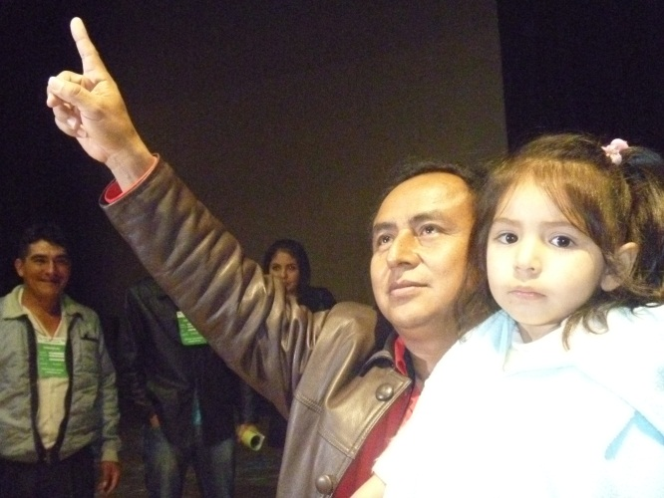
El mandatario regional afirmó los oportunistas, tránsfugas y traidores cabalgaron sobre nuestro pueblo y se instalaron en el gobierno.
La semana primera de febrero cerró con la contundente marcha en defensa por el agua, los diarios limeños y sus comentaristas le han prestado relativa importancia. El sector gubernamental dijo que sería un fracaso y otros sin decirlo, deseaban el fracaso, como esto no ocurrió entonces buscaron satanizarla. Cada cual ha tratado de calificarla, marcha antiminera, verde, ecologista, etc.
Por sobre lo que diga la derecha, es una marcha que forma parte del proceso por la unidad de las fuerzas del pueblo, de las vanguardias políticas, de las organizaciones sociales; es el reagrupamiento de quienes queremos cambiar el Perú, es el remezón para una nuevo reacomodo y realineamiento de fuerzas. Es una movilización antineoliberal, en rechazo al pragmatismo utilitario y confusionista del actual régimen de Humala. Es ecologista, es verde, es política, busca objetivos políticos y partidarios claro que sí, porque sin partidos no hay democracia, sin militantes no hay movimiento político ni surgen liderazgos y sin liderazgos los pueblos estarían sin posibilidades de ser representados en las esferas del gobierno.
El pueblo y sus organizaciones siempre han sido las sacrificadas, han puesto los muertos, los perseguidos, los heridos, en diferentes luchas. Sin embargo los oportunistas, tránsfugas y traidores cabalgaron sobre nuestro pueblo y se instalaron en el gobierno. De ahí que no podemos cederle a la derecha en el terreno político electoral. Tenemos derecho a integrar un partido, ser militantes, integrar el movimiento social, marchar en defensa del agua, de la patria, sin ocultar nuestras convicciones y aspiraciones. Quienes prohíban a las masas, a sus ciudadanos expresarse políticamente, simplemente trabajan a favor de caudillos y a favor de la derecha.
El modelo económico neoliberal tiene firmes defensores representados en la CONFIEP, y el presidente Humala, tienen fuerza mediática y buscan mantener las cosas tal como están, los conflictos socioambientales no se resolverán con mesas de dialogo manipuladas sino con la capacidad organizativa, de lucha y de propuesta de las fuerzas sociales y políticas que generen la correlación de fuerzas a favor del pueblo, para ello debemos convocarnos todos a la gran unidad del pueblo peruano desde los rincones más golpeadas de la patria. Todos estamos obligados a unirnos.

